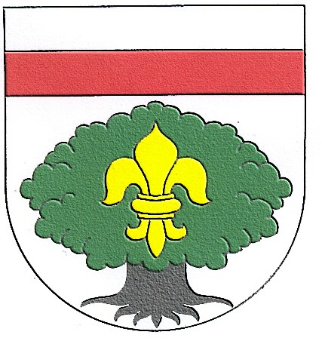
Obecní úřad Staré Buky
541 01 STARÉ BUKY

Ve Starých Bukách dne 23. prosince 2022

Oznámení obecního úřadu

Úřední hodiny pro veřejnost v době mezi svátky jsou pouze ve středu 28. 12. 2022 od 8.00 do 11.00 hod., v ostatní dny je obecní úřad uzavřen!

Markéta Cimbotová
starostka obce

